Bienvenidos al curso de SSD Team de back-end, la idea de estos cursos es fortalecer nuestras competencias como desarrolladores y el objetivo final es rediseñar la pregunta de matemáticas de quiz app-ebe en un trabajo en equipo, al final de cuentas sería nuestro examen colectivo para ver como finalizamos los cursos.

Para acceder a las rutas de los cursos debes de ir al final del archivo src/routes.js
Y la ruta de los cursos es :

http://localhost:8443/SSDteam

LECCIÓN 1
La request

Primeramente vamos a revisar nuevamente los JSON :
variable:{
campo1: “valor”,
campo2: “valor 2”
}

Dentro de un json se pueden definir atributos y métodos; de momento con los atributos basta. Si en una consola pusieramos console.log (variable) obtendríamos algo como

{campo1:”valor”
campo2:”valor2”}

Para llamar a uno de sus atributos en específico deberíamos invocarlo como variable.campo1 (p. ej. Console.log(variable.campo1)dará como resultado “valor”)

También es la manera en la que se pueden asignar nuevos elementos con “nombre” dentro de un JSON , por ejemplo si ejecutaramos
variable.campo3=”valor3”
La nueva estructura sería:
variable:{
campo1: “valor”,
campo2: “valor 2”
campo3: “valor3”
}

La request en Node es un objeto Json que trae muchísimas cosas (de hecho los invito, en una ruta que tenga para recibir datos diganle que imprima console.log(request) y verán todo lo que les sale). El cual de tiene una estructura parecida a :

request:{
todaSuinfo:{},
body:{
e-email: boomer@utmcom,
contraseña: somosOsos
}
}

Es por eso que para acceder a los campos que se han enviado se invoca como request.body.contraseña para acceder al campo de contraseña por ejemplo.

Pero no es la única manera de llamar a los campos , pueden consultar https://www.w3schools.com/js/js_json_objects.asp para revisar más generalidades del JSON . En el caso del ejemplo anterior , otra forma de llamar al campo de contraseña sería

var clave=”contraseña”
console.log(req.body[clave])

Que sería lo mismo que escribir req.body.contraseña, sólo que esta opción nos da la posibilidad de dinamismo ya que está controlado por una variable que nosotros definimos.

Dentro del proyecto podemos encontrar dentro de la ruta

http://localhost:8443/SSDteam/BL1
su vista está en views/SSD/back/l1

Un formulario, que hace el envío de dos campos con el name correo y contrasena. Dentro del código podemos ver diferentes maneras en las que podemos invocar a los elementos enviados por la request así como diferentes maneras de invocarlos dentro del primer formulario.

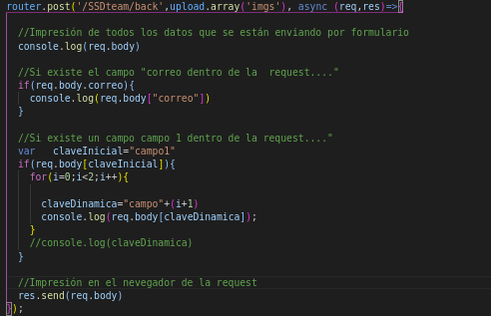

En el formulario 2 en el cual podemos acceder por medio de la ruta
http://localhost:8443/SSDteam/BL1₅
su vista está en views/SSD/back/l1₅

En este caso tenemos dos campos con names campo1 y campo2 , el cual podemos extraer mediante una clave dinámica que podemos generar, como se puede ver en el for del código. Tenemos una base en común “campo” para posteriormente enviar el número adicional que nos da los campos específicos.

EJERCICIO

Se debe generar una agrupación de información con dos categorías( puede ser de lo que sea ), encapsuladas en un JSON

categoría1:{
nombre:”Perro”,
perro1:”Firulais”,
perro2:”Bethooven”
}

categoría2:{
nombre:”Gato”,
gato1:”Don gato”,
gato2:”Benito”
}

Mediante un formulario que nos de la oportunidad de definir el nombre y los elementos que le pertenecen:
